北京市大兴区人民政府文件

京兴政发〔2024〕16号

北京市大兴区人民政府
关于印发《北京市大兴区声环境功能区划
实施细则》的通知

各镇人民政府，区政府各委、办、局（公司）、中心，各街道办事处:
《北京市大兴区声环境功能区划实施细则》已经2024年10月11日第58次区政府常务会审议通过，现印发给你们，请结合实际，认真贯彻执行。

北京市大兴区人民政府
2024年10月17日
（此件公开发布）

北京市大兴区声环境功能区划实施细则

为加强区域环境噪声治理，改善城市声环境质量，提高人民群众生活水平，贯彻落实《中华人民共和国噪声污染防治法》，依据《声环境质量标准》（GB 3096-2008）、《声环境功能区划分技术规范》（GB/T 15190-2014）、《关于加强和规范声环境功能区划分管理工作的通知》（环办大气函〔2017〕1709号）等文件精神，结合本区实际，制定本实施细则。

一、适用范围
本细则适用于大兴区行政区域内的声环境管理。
机场周围区域受飞机通过（起飞、降落、低空飞行）噪声的影响不适用于本细则。
本细则适用的昼间、夜间时段分别为：昼间6:00—22:00，夜间22:00—次日6:00。

二、声环境功能区分类
根据《声环境质量标准》（GB 3096-2008），以及大兴区规划用地及建设用地现状，按以下要求进行划分：
1类声环境功能区：指以居民住宅、医疗卫生、文化教育、科研设计、行政办公为主要功能，需要保持安静的区域。
2类声环境功能区：指以商业金融、集市贸易为主要功能，或者居住、商业、工业混杂，需要维护住宅安静的区域。
3类声环境功能区：指以工业生产、仓储物流为主要功能，需要防止工业噪声对周围环境产生严重影响的区域。

4类声环境功能区：指交通干线两侧一定距离之内，需要防止交通噪声对周围环境产生严重影响的区域，包括4a类、4b类区两种类型：
1.4a类区为高速公路、一级公路、二级公路、城市快速路、城市主干路、城市次干路、城市轨道交通（地面段）两侧一定距离范围内（距离要求见表1）区域。4a类区标准限值为昼间70dB(A)、夜间55dB(A)。4b类区为铁路（铁路专用线除外）用地范围外两侧一定距离范围内（距离要求见表1）区域和铁路场站。4b类区标准限值为昼间70dB(A)、夜间60dB(A)，适用于2011年1月1日起环境影响评价文件通过审批的新建铁路（含新开廊道的增建铁路）干线建设项目两侧区域。
表1 4类功能区两侧距离的划定要求
源强类型 | 划分距离（米） | 相邻功能区类型
高速公路、一级公路、二级公路、城市快速路、城市主干路、城市次干路、城市轨道交通（地面段） | 55 | 1类区
 | 40 | 2类区
 | 25 | 3类区
铁路干线 | 55 | 1类区
 | 40 | 2类区
 | 25 | 3类区
轨道交通地下与地面连接处的划分以城市轨道交通中心线与地面交点处为圆心，外侧一定距离为半径绘制圆弧与线路两侧区界连接，半径执行上述划分距离要求。
2.若临路建筑以低于三层楼房的建筑（含开阔地）为主，线路边界线外一定距离内（见表1）的区域为4a类声环境功能区。
3.若划分距离范围内临路建筑以高于三层楼房以上（含三层）的建筑为主，第一排建筑面向线路一侧至线路边界线的区域及该建筑物两侧一定纵深距离（见表1）范围内受交通噪声直达声影响的区域为4a类声环境功能区。并排的两栋建筑物临路一侧的相邻两点间距离小于或等于20米时，视同直线连接。第二排及以后的建筑，若其高于前排建筑或虽低于前排建筑但因楼座错落设置使部分楼体探出前排遮挡并受到线路交通噪声的直达声影响，则高出及探出部分的楼层面向线路一侧范围为4a类区。其余部分未受到交通噪声直达声影响的区域执行其相邻声环境功能区要求。
4.地面段公路和城市道路以最外侧非机动车道路或机非混行道路外沿为边界，高路基公路和城市道路以最外侧的边沟或路基边缘为边界，没有辅路的高架公路和城市道路以高架段地面垂直投影的最外侧为边界，铁路、城市轨道交通、高速公路以护网处为边界，没有护网的按一般公路和城市道路相关情况处理。
5.对于4b类声环境功能区与4a类声环境功能区有重叠的部分，划分为4b类声环境功能区。

三、声环境功能区划分
大兴区声环境功能区划分为1、2、3、4类，其中1类区面积39.93平方公里，2类区面积135.81平方公里，3类区面积41.47平方公里，其他乡镇区域面积768.09平方公里，两侧划分4类区的道路交通干线156条，城市轨道交通（地面段）4条，铁路干线5条。
（一）1类声环境功能区
1.101区域边界由东侧顺时针为：大兴丰台区界-京开高速-长盛路-欣荣大街-宏康路-欣宁街-宏福西路，面积约3.65平方公里。
2.102区域边界由北侧顺时针为：北兴路-京开高速-清源路-龙河路-市场路-兴政南巷-林校北路-兴华大街-黄村西大街-兴旺大街，面积约14.49平方公里。
3.103区域边界由北侧顺时针为：庑殿路-旧隆路-富有路-北京航天万源建筑工程有限公司北侧小路-凉凤灌渠-五环-旧忠路-旧宫东西大街-凉水河-五环-旧头路-芦花路-凉水河路-三海子东路-公园北环路-公园南环路-旧忠路-京岚线-五环-德南路-五福堂路-五福堂二号路-西三路-南小街南路-南大红门路-大兴丰台区界-小龙河-德贤路，面积约18.51平方公里。
4.104区域边界由北侧顺时针为：大兴朝阳区界-五环-三台山路，面积约0.68平方公里。
5.105区域边界由北侧顺时针为：大兴朝阳区界-大兴通州区界-科创一街-经海一路-五环，面积约2.60平方公里。
（二）2类声环境功能区
1.201区域边界由北侧顺时针为：大兴丰台区界-宏福西路-欣宁街-宏康路-欣荣大街-长盛路-京开高速-大兴丰台区界-南大红门路-南小街南路-西三路-五福堂二号路-五福堂路-德南路-五环-京岚线-旧忠路-公园南环路-公园北环路-三海子东路-兴亦路-京岚线-瀛永街-瀛祥路-兴亦路-西三路-六环-京沪铁路-京开高速-六环-左堤路，内部边界由北侧顺时针为北兴路-广平大街-黄亦路-东环路-科苑路-京开高速-清源路-龙河路-市场路-兴政南巷-林校北路-兴华大街-黄村西大街-兴旺大街，面积约128.28平方公里。
2.202区域边界由西侧顺时针为：大兴丰台区界-大兴朝阳区界-三台山路-五环-凉水河-旧宫东西大街-旧忠路-旧头路-庑殿路-德贤路-小龙河，面积约7.53平方公里。
（三）3类声环境功能区
1.301区域边界由北侧顺时针为：北兴路-广平大街-黄亦路-东环路-科苑路-京开高速，面积约4.00平方公里。
2.302区域边界由北侧顺时针为：六环-京开高速-京沪铁路-大兴机场高速-通武线-明川大街，面积约27.83平方公里。
3.303区域边界由北侧顺时针为：兴亦路-京台高速-新凤河-西三路，面积约3.95平方公里。
4.304区域边界由北侧顺时针为：瀛永街-京岚线-兴亦路-瀛祥路，面积约1.55平方公里。
5.305区域边界由北侧顺时针为：北京航天万源建筑工程有限公司北侧小路-富有路-旧头路-旧忠路-五环-凉凤灌渠，面积约0.89平方公里。
6.306区域边界由北侧顺时针为：首都环线高速-采业路-育隆大街-采发路，面积约3.25平方公里。
（四）4类声环境功能区
4类区适用的交通干线详见附件1、2、3。
（五）大兴国际机场临空经济区（北京部分）
依据《北京大兴国际机场临空经济区（北京部分）控制性详细规划（街区层面）》，结合建设现状以及“十四五”期间建设进度安排，明确部分区块适用的声环境质量标准，在规划实施后及时调整为1、2、3类声功能区（见表2）。
表2 临空经济区声环境功能区信息表
功能区类型 | 区块名称 | 边界 | 面积（km²）
1类区 | 礼贤宜居社区 | 由北侧顺时针为：新机场北线高速-京台高速-大礼路-青礼路 | 4.27
 | 榆垡宜居社区 | 由北侧顺时针为：永兴河北路-京广线-榆垡路-汇贤街 | 4.66
2类区 | 生命健康产业社区 | 由北侧顺时针为：榆垡路-通和街-永田路-汇贤街 | 1.27
 | 国际航空社区 | 由北侧顺时针为：礼贤路-春晖街-泓润南路-京冀省市界-明礼街-聚远街 | 2.2
3类区 | 综合保税区 | 由北侧顺时针为：燕冀路-延丰街-京冀省市界-永兴河北路-聚远街 | 1.76
 | 物流区 | 由北侧顺时针为：规划燕冀路南红线-规划聚远街东红线-规划永兴河北路北红线-广运大街东红线 | 0.64

四、其他乡镇区域声环境功能区管理
1.乡村村庄以及位于乡村的连片住宅区，执行1类声环境功能区标准。
2.集镇执行2类声环境功能区标准。集镇由镇人民政府所在地和经县级人民政府确认由集市发展而成的作为农村一定区域经济、文化和生活服务中心的非建制镇。
3.独立于乡村村庄、位于乡村连片住宅区和集镇之外的工业、仓储、物流企业集中区域或乡村地区的工业集聚区执行3类声环境功能区标准，见附件4。

五、其他规定
1.3类声环境功能区中的居住区执行1类声环境功能区标准。
2.交通干线规划建设未实施前应按照当前声环境功能区类别管理，规划实施后交通干线两侧自动调整为4类区。
3.根据辖区内规划建设用地变化情况，适时开展声环境功能区划评估。
4.本实施细则自发布之日起执行，《北京市大兴区人民政府关于印发大兴区声环境功能区划实施细则的通知》（京兴政发〔2013〕42号）同时废止。
5.本实施细则具体适用问题由大兴区生态环境局负责解释。

附件：1.4a类声环境功能区适用的道路
2.4a类声环境功能区适用的城市轨道交通（地面段）
3.4b类声环境功能区适用的铁路干线、场站
4.各镇工业区边界及面积
5.大兴区声环境功能区划示意图及大兴城区声环境功能区划示意图

附件1

4a类声环境功能区适用的道路

序号 | 道路名称 | 起点 | 终点 | 道路等级
1 | 大广高速 | 六环路 | 北京河北省界 | 高速公路
2 | 大兴机场高速 | 南五环团河东桥 | 大兴国际机场 | 高速公路
3 | 京沪高速 | 长子营镇 | 采育镇 | 高速公路
4 | 京开高速 | 大兴与丰台区界 | 六环路 | 高速公路
5 | 京台高速 | 五环路 | K0+534 | 高速公路
6 | 六环路 | 大兴房山区界 | 大兴通州区界 | 高速公路
7 | 首都地区环城高速 | 大兴通州区界 | 北京河北省界 | 高速公路
8 | 五环路 | 大兴丰台区界 | 亦庄经开区 | 高速公路
9 | 新机场北线高速 | 大兴河北界 | 大兴河北界 | 高速公路
10 | G104支线 | 青云店 | K0+590 | 二级公路
11 | 安采路 | 安定 | K0+420 | 二级公路
12 | 采廊路 | 采林路 | G104 | 一级公路
13 | 采林路 | 采育镇南 | 后莆村西 | 一、二级公路
14 | 采万路 | G104 | 市界 | 二级公路
15 | 采辛路 | 采育 | 辛店 | 一、二级公路
16 | 德贤路 | 庑殿出口 | 五环路 | 一级公路
17 | 德贤路辅路 | 庑殿出口 | 五环路 | 二级公路
18 | 德贤匝道 | 德贤路 | 南五环 | 二级公路
19 | 德亦路 | G104 | 兴亦路 | 二级公路
20 | 东大路 | 东枣林 | 大狼垡 | 二级公路
21 | 东礼路 | 东大路 | 南中轴路 | 二级公路
22 | 东渠路 | 东高地 | 区界 | 一、二级公路
23 | 凤德路 | 凤河营 | K0+230 | 二级公路
24 | 桂大路J050 | 后查路 | 庞安路 | 一级公路
25 | 桂大路X050 | 后查路 | 庞安路 | 二级公路
26 | 黄鹅路 | 兴亦路 | K1+093 | 二级公路
27 | 黄马路 | 黄村 | 大兴通州区界 | 一、二级公路
28 | 黄徐路 | 黄村 | 徐柏（市界） | 二级公路
29 | 黄徐路支线 | 黄徐路 | 沥青厂 | 二级公路
30 | 黄亦路 | 京开东辅路 | K21+400 | 一、二级公路
31 | 黄亦路支线 | 黄亦路 | 博兴桥北侧桥梁栏杆起点 | 一级公路
32 | 京澳线G105 | G104 | 市界 | 一级公路
33 | 京岚线G104 | 德茂桥 | 市界 | 一、二级公路
34 | 京广线G106 | 双源桥（六环） | 黄垡桥 | 一、二级公路
35 | 京开大礼桥匝道1 | 刘田路 | 京开西辅路 | 二级公路
36 | 京开大礼桥匝道2 | 京开东辅路 | 刘田路 | 二级公路
37 | 京开辅路 | 六环路 | 大兴界 | 二级公路
38 | 京开辅路 | 京广线 | 榆垡南 | 二级公路
39 | 京开梨花桥匝道 | 赵安路 | 京开辅路 | 二级公路
40 | 京开薛营桥匝道 | 薛福路 | 京开东辅路 | 二级公路
41 | 京良路 | 羊坊（丰台界） | 永定河干渠桥西 | 二级公路
42 | 旧头路 | 旧忠路 | 旧宫亦庄镇界 | 二级公路
43 | 旧忠路 | 东渠路 | 忠兴庄 | 二级公路
44 | 刘田路 | 刘家铺 | 礼贤西口桥西 | 二级公路
45 | 芦求路 | 京良路 | 通武线 | 一级公路
46 | 芦求路 | 求贤村 | 京广线 | 一级公路
47 | 马朱路 | 大兴通州界 | 朱庄 | 一级公路
48 | 南西路 | 丰台界 | 西红门镇政府 | 一级公路
49 | 南中轴路 | 黄亦路 | 大兴机场 | 一、二级公路
50 | 庞安路 | 庞各庄 | 安定 | 二级公路
51 | 庞魏路 | 京开辅线 | 东大路 | 二级公路
52 | 前河路 | 前辛房 | 河南辛庄 | 二级公路
53 | 青采路 | 青云店 | 马朱路 | 一、二级公路
54 | 青礼路 | K0+582 | 礼贤 | 二级公路
55 | 青魏路 | 微山庄村入口 | 南中轴路 | 一、二级公路
56 | 青魏支线 | 青魏路 | 通武线 | 一级公路
57 | 三太路 | 三槐堂 | 三海子东路 | 二级公路
58 | 孙垡路 | 侯村 | 京岚线 | 二级公路
59 | 通武线G230 | 京岚线G104 | 西韩路 | 一级公路
60 | 团桂路 | 兴亦路 | 黄马路 | 一级公路
61 | 团河路 | 京开东辅路 | 兴亦路 | 一、二级公路
62 | 庑店路 | 东渠路 | 庑殿 | 一级公路
63 | 西三路 | 京岚线 | 南小街 | 二级公路
64 | 小红门路 | 旧宫 | 小红门 | 二级公路
65 | 兴良路 | 黄村（京开西辅路） | 大兴房山界 | 二级公路
66 | 兴亦路 | 京开东辅路 | 四海庄 | 一级公路
67 | 薛福路 | 薛营 | 定福庄 | 二级公路
68 | 榆南路 | 榆垡 | 京九铁路 | 一、二级公路
69 | 长西路 | 长子营 | 大兴通州区界 | 二级公路
70 | 赵安路 | 左堤路 | 魏石路 | 二级公路
71 | 志远西桥匝道 | K0+000 | K2+820 | 二级公路
72 | 北兴路 | 兴旺路 | 京开路 | 主干路
73 | 广阳大街 | 黄亦路 | 科苑路 | 主干路
74 | 广阳大街 | 京开东侧 | 京开东侧 | 主干路
75 | 宏福路 | 京开高速 | 欣宁路 | 主干路
76 | 宏福西路 | 兴华大街 | 欣美街 | 主干路
77 | 黄村东西大街 | 京开辅路 | 兴旺路 | 主干路
78 | 火车站地下桥 | 桥南 | 桥北限高 | 主干路
79 | 金星路 | 兴旺路 | 京开路 | 主干路
80 | 金星桥下 | 金星桥下 | 金星桥下 | 主干路
81 | 金星西路 | 兴旺路 | 芦求路 | 主干路
82 | 九林桥 | 桥南 | 桥北 | 主干路
83 | 林校北路 | 京开辅路 | 兴华大街 | 主干路
84 | 林校路 | 林校北路 | 黄良路 | 主干路
85 | 芦求路（辅路） | 京良路 | 兴良路 | 主干路
86 | 芦宋路（西永路） | 永华路 | 清源西路 | 主干路
87 | 清源路 | 兴旺路 | 京开辅路 | 主干路
88 | 清源西路 | 兴旺路 | 九原桥 | 主干路
89 | 庆丰路 | 京开辅路 | 春树大街 | 主干路
90 | 天贵大街 | 黄良路 | 魏承路 | 主干路
91 | 天河东路 | 大庄桥 | 河道桥百利威 | 主干路
92 | 天河西路 | 京开辅路 | 春林大街 | 主干路
93 | 天水大街 | 天河西路 | 黄泉路 | 主干路
94 | 西兴路（永清路） | 西永路 | 芦东路 | 主干路
95 | 欣荣大街 | 九龙中街 | 宏康路 | 主干路
96 | 欣旺大街 | 欣荣北大街 | 宏康路 | 主干路
97 | 新源大街 | 永华路 | 通武线 | 主干路
98 | 新源大街北延 | 新源 | 规划一路 | 主干路
99 | 兴华大街 | 京良路 | 新源大街 | 主干路
100 | 兴业路 | 北兴路 | 永华路 | 主干路
101 | 永华路 | 大兴一职 | 兴华大街 | 主干路
102 | 北环路 | 欣宁路 | 欣旺大街 | 次干路
103 | 北兴路 | 京开辅路 | 槐房西路 | 次干道
104 | 丰顺路 | 天河东路 | 丰顺路北切线 | 次干路
105 | 福海东路 | 广阳大街 | 海户巷 | 次干路
106 | 福海东路 | 京开东侧 | 京开东侧 | 次干路
107 | 福海路 | 京开东辅路 | 广阳大街 | 次干路
108 | 福泰路 | 京开东侧 | 京开东侧 | 次干路
109 | 辅高路 | 康庄路 | 香园路 | 次干路
110 | 广和大街 | 福海东路 | 清泰路 | 次干路
111 | 广茂大街 | 黄亦路 | 科苑路 | 次干路
112 | 广平大街 | 黄亦路 | 科苑路 | 次干路
113 | 海户巷 | 清泰路 | 福海路 | 次干路
114 | 海鑫路 | 盛达街 | 磁大路 | 次干路
115 | 海鑫南路 | 盛达街 | 磁大路 | 次干路
116 | 横十三路（广永北路） | 西永路 | 芦东路 | 次干路
117 | 宏康西路（东西街） | 兴华大街 | 欣美街 | 次干路
118 | 华佗路 | 京开辅路 | 新源大街 | 次干路
119 | 华佗路 | 天华大街 | 春林大街 | 次干路
120 | 金辅路 | 金苑路 | 科苑路 | 次干路
121 | 锦华路（义和庄北路） | 永华路 | 义忠路 | 次干路
122 | 京开桥下路 | 清源路 | 大兴桥 | 次干路
123 | 九龙中街 | 欣旺大街 | 欣荣大街 | 次干路
124 | 康庄桥下 | 康庄桥下 | 康庄桥下 | 次干路
125 | 科苑路 | 金辅路 | 东环路 | 次干路
126 | 乐园路 | 兴旺路 | 京开路 | 次干路
127 | 丽园路 | 台湾街 | 兴旺路 | 次干路
128 | 龙河路 | 西大街北口 | 清源北路 | 次干路
129 | 民和北路 | 新源大街 | 京开高速 | 次干路
130 | 民和路 | 新源大街 | 天水大街 | 次干道
131 | 清泰路 | 广阳大街 | 辅星路 | 次干路
132 | 清源北路 | 台湾街 | 兴业路 | 次干路
133 | 三合路 | 兴旺街 | 兴业街 | 次干路
134 | 三中巷 | 兴丰大街 | 兴旺路 | 次干路
135 | 圣和巷 | 兴业路 | 兴旺路 | 次干路
136 | 盛达街 | 六环辅路 | 海鑫南路 | 次干路
137 | 盛坊路 | 京开高速 | 东环路 | 次干路
138 | 思邈路 | 京开辅路 | 春林大街 | 次干路
139 | 四小路 | 地下桥头 | 林校路 | 次干路
140 | 天富大街 | 天河西路 | 魏永路 | 次干路
141 | 天华大街 | 天河西路 | 魏永路 | 次干路
142 | 天荣大街 | 天河西路 | 魏永路 | 次干路
143 | 香园路 | 兴旺路 | 京开路 | 次干路
144 | 祥瑞大街 | 天河西路 | 魏永路 | 次干路
145 | 欣美街 | 南环路 | 京良路 | 次干路
146 | 欣荣北大街 | 京良路 | 欣荣大街 | 次干路
147 | 兴丰大街 | 林校北路 | 康庄路 | 次干路
148 | 兴和大街 | 北兴路 | 康庄路 | 次干路
149 | 兴盛路 | 香园路 | 清源路 | 次干路
150 | 兴旺路 | 北兴路 | 林校北路 | 次干路
151 | 兴政街 | 兴华大街 | 京开辅路 | 次干路
152 | 永大路 | 京开辅路 | 春林大街 | 次干路
153 | 永旺路 | 京开辅路 | 春林大街 | 次干路
154 | 永兴路 | 京开辅路 | 春林大街 | 次干路
155 | 枣园路 | 台湾街 | 兴旺路 | 次干路
156 | 站前西路 | 公交车站南北向道路 | 公交车站南北向道路 | 次干路

附件2

4a类声环境功能区适用的城市轨道交通
（地面段）

序号 | 城市轨道交通干线（地面段）名称 | 起点 | 终点
1 | 地铁大兴线 | 大兴丰台区界 | 宏康路
2 | 地铁8号线 | 德育街 | 瀛海站
3 | 地铁亦庄线 | 大兴朝阳区界 | 五环路
4 | 大兴机场线 | 王桂路 | 西李路

附件3

4b类声环境功能区适用的铁路干线、场站

序号 | 铁路干线、场站名称 | 起点 | 终点
1 | 京沪高铁 | 大兴丰台区界 | 京冀省市界
2 | 京山铁路 | 大兴丰台区界 | 京冀省市界
3 | 京九铁路 | 大兴丰台区界 | 京冀省市界
4 | 黄良铁路 | 黄村火车站 | 永定河
5 | 京雄城际铁路 | 大兴丰台区界 | 京冀省市界
6 | 北京南动车所 | - | -
7 | 黄村火车站 | - | -
8 | 北京大兴站 | - | -

附件4

各镇工业区边界及面积

序号 | 镇名称 | 镇工业区边界 | 镇工业区面积（km²）
1 | 庞各庄镇 | 由北侧顺时针为：甜园路-天堂河-绿海路-北京昆仑润滑油厂西侧道路 | 0.77
2 | 魏善庄镇 | 由北侧顺时针为：君雀麻将机仓储北侧-北京天元伟业模板有限公司东侧-魏善庄镇第二中心小学北侧-小龙河-魏庄北路-东大路 | 0.84
3 | 青云店镇 | 由北侧顺时针为：双北路-京岚线-孙垡路-创业大街-垡泥路-高野路 | 1.58
4 | 长子营镇 | 由北侧顺时针为：红金龙国际企业港北侧道路-朱脑村内部道路-长欣路（亚美特家具北侧）-朱大路-长欣北路（每日优鲜华美仓北侧）-企兴东路（蒙牛北京仓东侧）-朱长路-企兴路（野鸭湖垂钓园东侧）-长恒路-马朱路 | 1.81
5 | 安定镇 | 安定镇北工业区，由北侧顺时针为：大龙河-青礼路-安采路-大兴公安局专职巡逻队安定大队西侧空地-宏贤达科技发展有限公司西侧 | 0.60
 |  | 安定镇东工业区，由北侧顺时针为：外环路-站上路-郑前路-安定垃圾卫生填埋场东侧-安定前街-北京华腾天海环保科技有限公司东侧-安定南街-站上路南延道路-伙达营路（富思特生产基地南侧）-前安定路 | 2.24
6 | 黄村镇 | 孙村组团工业区，由北侧顺时针为：六环-阜顺南路-海鑫南路-南中轴路 | 2.31

附件5

大兴区声环境功能区划示意图及大兴城区声环境功能区划示意图
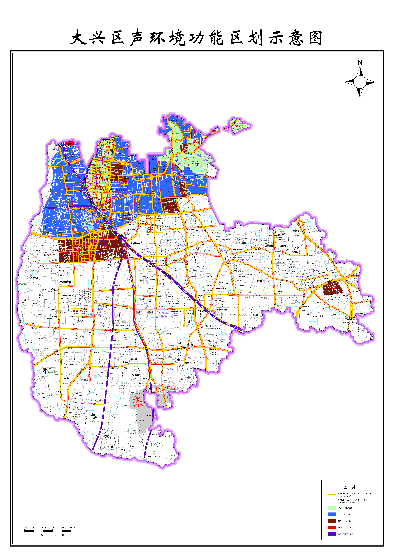

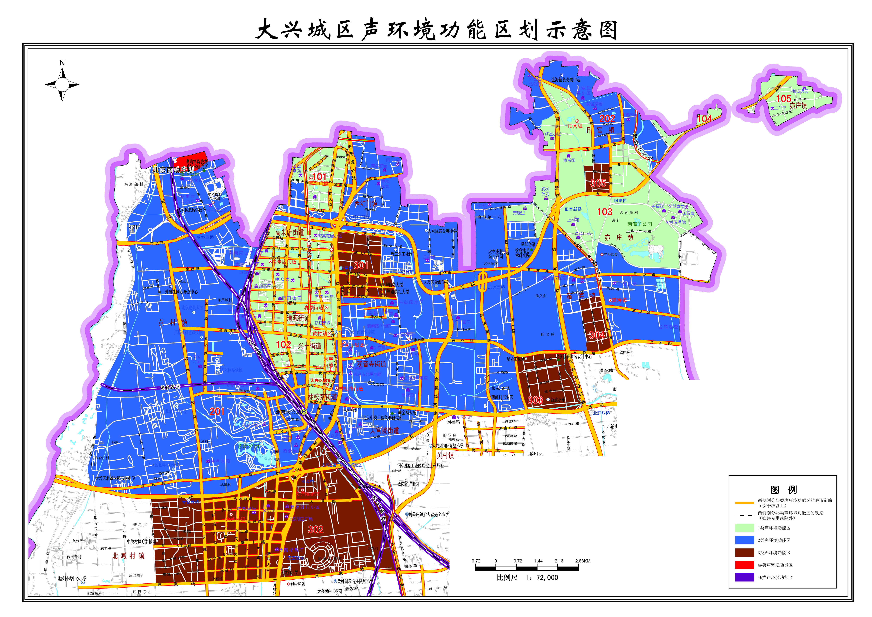

抄送：区委办公室，各部、委，区人大办公室，区政协办公室，区纪委区监委机关，区人民法院，区人民检察院，临空经济区大兴片区管委会。
各镇人民政府，区政府各委、办、局（公司）、中心，各街道
办事处。
北京市大兴区人民政府办公室 2024年10月18日印发

